目录
1引言 2
1.1编写目的 2
1.2背景 2
1.3可行性研究 2
1.4项目实施计划 2
1.5参考资料 2
2任务概述 2
2.1目标 2
2.2用户特点 2
2.3条件与限制 3
3．需求分析 3
3.1功能要求 3
3.2性能要求 3
3.2.1数据精确度 3
3.2.2时间特性 3
3.2.3适应性 3
3.3输入输出要求 3
3.4故障处理的要求 3
3.5其他专门要求 3
4业务及系统分析 3
4.1组织结构分析 4
4.2业务流程分析 4
4.21活动图 5
4.3系统用例建模 5
4.31总体用例建模 5
4.32子用例建模 6
4.5顺序图 10
4.6系统类图建模（包括类关系） 10

1引言

1.1编写目的
目前市场上已经有很成熟的餐饮管理系统，但是购买价格偏高，对于一般中小型餐饮企业不太适合。本次自主开发餐饮管理系统旨在协助完成餐饮企业的主要业务需求。

1.2背景
A本项目开发的系统名称：餐饮管理系统
B本项目提出者，开发者：王韩猛，康杰，王浩，薛原
随着人们生活水平的提高，对饮食的要求已不再是解决温饱问题，很多人在进行紧张工作之余会选择享受美食进行放松。传统的就餐方式常常会出现人们到餐厅就餐，排队或没有位置的现象。因此开发出图文并茂，信息能够及时更新和查看的在线订餐系统就成为解决传统就餐一些问题的主要途径。这种订餐拥有很多优势，这样的订餐方式效果很好，既让顾客觉得方便快捷，同时又对每个订单的信息保管妥善，及时处理，实现了高度智能化管理。

1.3可行性研究
经济上：费用小，可盈利性高，开发具有高性价比
技术上：该技术难度小，成熟度高，开发环境具备
运行上：系统简单，稳定，可实现订餐，收银报表生成，厨房送达
安全上：系统设有用户登陆，数据库设有访问权限

1.4项目实施计划
工作任务分解
- 了解系统背景，确定目标，任务概述
- 进行可行性分析，需求分析
- 业务流程分析，画业务流程图
- 数据流程分析，画数据流程图
- 制作数据字典
- 编程
- 整理

1.5参考资料
《Oracle 数据库管理 应用与开发》 ——许勇 郭磊 景丽 等编著
清华大学出版社

2任务概述

2.1目标
餐饮点餐管理系统目标：整个系统实现餐饮店快速完成点单、收银、厨房送打功能。界面友好，操作方便，支持顾客自助点餐和服务员pos点餐修改功能，响应速度快，安全性好，适用于餐饮酒楼、火锅店、快餐速食、咖啡厅等场所。使用本系统，可以方便顾客点单，免排队，大大提高服务水平，增加顾客满意度；减少甚至避免错单、漏单、及“先来后到”等情况的发生。进而提高工作效率，减少不必要的损失，最终为他们实现更大的收益。

2.2用户特点
本系统是针对餐饮酒楼、火锅店、快餐速食、咖啡厅等营业场所而设计的，根据点餐系统的流程，完成从用户登录（用户包括服务员，后台管理，厨房点餐管理员，及桌位点餐界面）点单，到结账收银的信息化管理，实现餐饮业务的计算机化。用户经营现状是拥有一般至较大的客户量（规模较同行业居上），有时会因服务员数量不足而手忙脚乱。点餐有两种情况，一是直接去前台的点单，另一个是在就餐桌的手工点餐。这两种情况都很不方便，一是当顾客较多时没法迅速的帮助顾客完成点餐，导致拥挤或是其他不友好的情况，另外就是当顾客加单或者消单很不方便，造成不必要的麻烦。

2.3条件与限制
- 所建系统的运行寿命的最小值：2年
- 进行系统方案选择比较的时限：1个月
- 经费来源：各主体财务部门
- 运行环境：WindowsXP及以上；数据库类型：sql server,硬件配置：CPU P2000mmx以上，内存大于2G（安卓平板和电脑）。
- 系统投入时间：6个月

3．需求分析

3.1功能要求
（1）订餐
由顾客点餐，再由服务员将其输入系统。
（2）厨房送达
在服务员输入系统并且确认之后，厨房会立即收到菜单。
（3）收银
提醒是否收费；自动生成报表。

3.2性能要求

3.2.1数据精确度
要求能够正确保存和传递信息，能够随时查询。

3.2.2时间特性
操作响应时间在1-2秒内。

3.2.3适应性
在满足要求的运行系统上不会与其他软件发生冲突。

3.3输入输出要求
1. 用户登录： 正确的登录账号
2. 输入：账号密码
3.处理：根据账号密码进入对应客户端
4.输出：登录成功

3.4故障处理的要求
1.对各种突发事件要注意避免
2.对于电脑的存储量化要随时关注，以免出现存储量不足的情况

3.5其他专门要求
1.保密性：系统数据要做好保密措施，以免重要的数据的丢失或是被盗取
2.间接性：用户的操作界面必须做到简单明了，不能有太复杂的设置或操作
3.可转换性：只要系统能保证环境部署成功，就能保证系统正常运行

4业务及系统分析

4.1组织结构分析
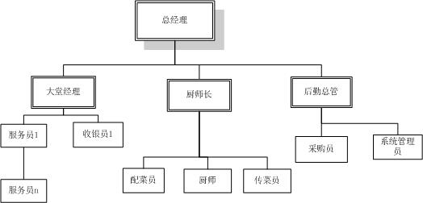

4.2业务流程分析
业务流程概况：
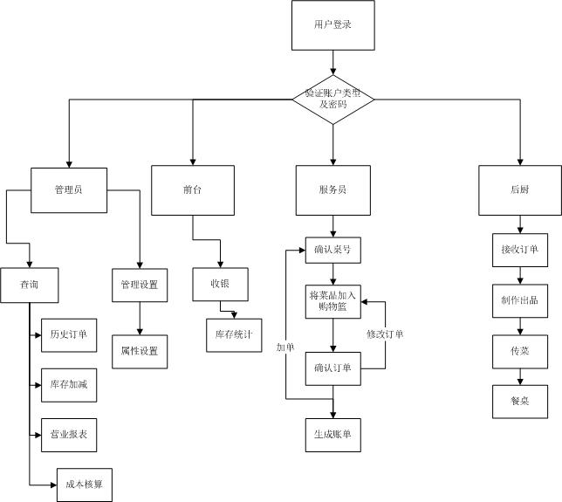

4.21活动图
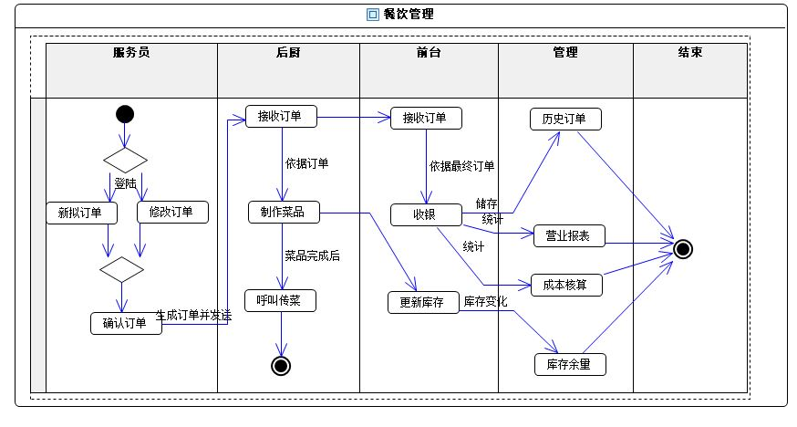
图为餐饮管理系统的活动图。以下为每个角色个活动叙述：
服务员，输入账号密码登陆餐饮管理系统，当有顾客点单时可以新拟订单过程中可以根据顾客要求变化修改，初步确认后进行订单确认，订单信息将传送到其他系统内角色。如有订单变更可以执行修改订单再次确认，更新变更信息；
后厨，接收到服务员确认后的订单开始依据订单制作菜品，同时有库存的变化自动更新。
菜品制作完成后呼叫传菜，等待下一个订单或开始制作下一订单所需菜品，至此，后厨角色完成一个活动循环。
前台，接收与后厨相同的订单，依据订单进行收银，收银信息同时自动更新到下一层。同时，后厨制作菜品所影响的库存变化将显示到此处，以便确认菜单中的菜品是否可以继续提供。
管理员，接收完成以后的订单及收银信息，库存变化等信息并保存，可以随时调出某一确定时间段或时间点的交易信息，库存信息等。

4.3系统用例建模

4.31总体用例建模
整个系统大的功能结构主要包括：不同类型的用户登录系统后进行点餐管理、收银管理、后厨管理、后台管理四个方面。
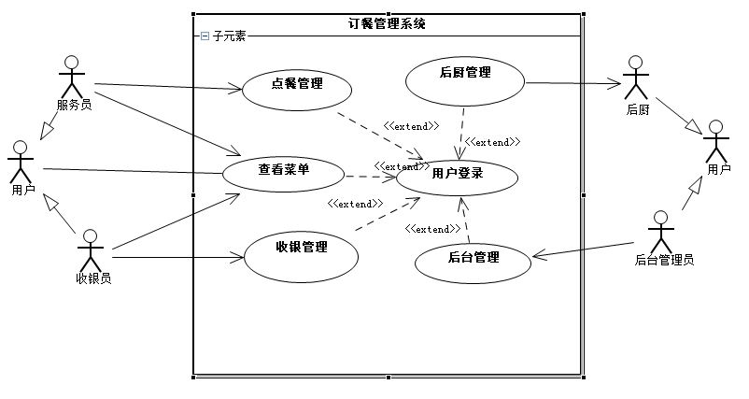

4.32子用例建模
点餐管理
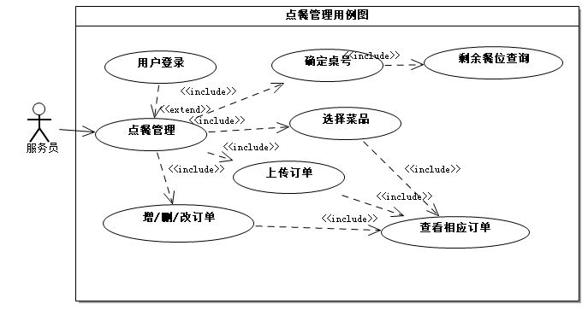
服务员进行座位查询、查看菜单、移动端的点餐、增删改订单、查询未结束顾客账单、上传订单
后厨管理
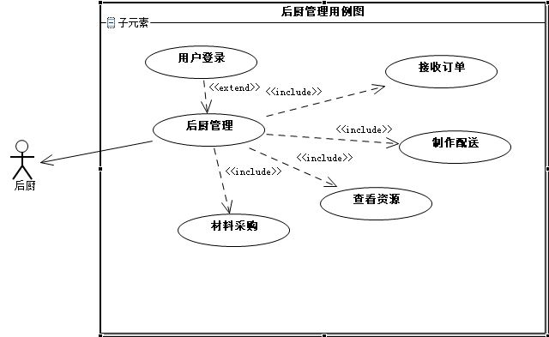
后厨负责根据后台更新的数据打印订单、制作配送、查看根据生产材料消耗情况、采购

收银管理
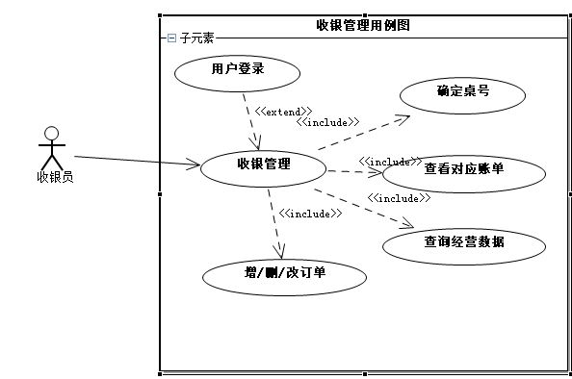
收银员根据权限可以产看当天桌号对应账单结账管理、可以查询历史订单、删改未完成订单、查看当天经营数据
后台管理
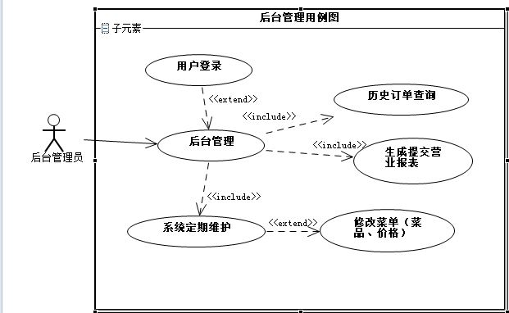
后台管理员可以进行历史订单的查询、菜单属性的设置、生成历史营业报表、系统定期维护

用例描述
用例名称 | 点餐管理用例图
简要说明 | 完成顾客的点餐下单过程
参与者 | 服务员
前置条件 | 服务员可以成功的登陆系统
后置条件 | 系统可以及时的更新存储一份订单
基本事件流 | 用户 | 系统
基本事件流 | - 用户选择点餐界面（输入登录信息）  - 用户查询座位信息  - 用户选择增删改订单  - 用户查看资源占用情况  - 下单上传系统  - 等待配送 | 1.1系统登陆验证用户信息，登陆成功显示系统主界面  2.1系统显示空余座位界面  3.1系统显示点单订单界面  4.1系统显示前面代做菜品  5.1系统显示订单状态界面  6.1系统显示制作状态
可选事件流 | 1.1用户已登陆系统，系统显示点餐界面
异常事件流 | 1.1用户登陆验证失败，给出用户登陆验证错误提示  3.1删除订单失败，给出错误信息提示  5.1订单提交失败，给出错误信息提示

4.5顺序图
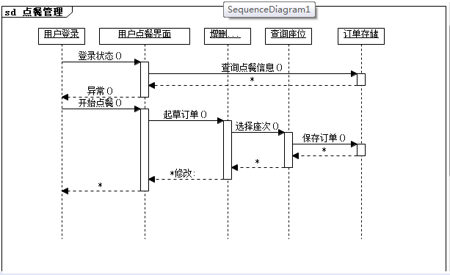
服务员登陆点餐系统，帮助顾客查询点餐信息，若异常，返回重新登陆。成功进入点餐界面后，开始根据顾客的要求起草订单，完成后若顾客有增加删改订单的要求，则返回点餐界面进行重新操作，完成后根据顾客的要求为顾客选择座位，最终保存订单至点餐系统。

4.6系统类图建模（包括类关系）
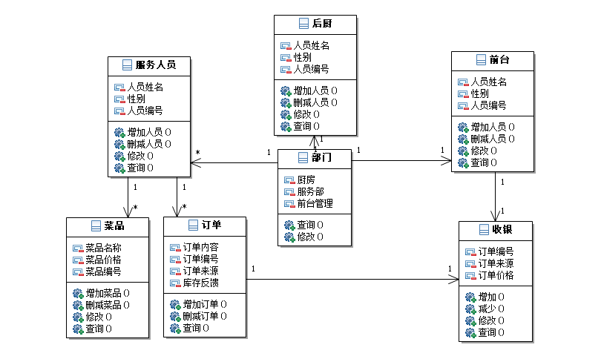
图为类图及类关系图。
餐厅有三个部门：厨房，服务部门以及前台管理。服务人员类中包括人员姓名，性别，编号，主要负责向顾客提供菜单，顾客再把订单反馈给服务人员，同时，收银台也会得到一份订单。后厨在获得订单后，根据订单制作菜品。前台主要负责的是收银工作。

